Триангуляция матрицы – приведение матрицы к треугольному виду.

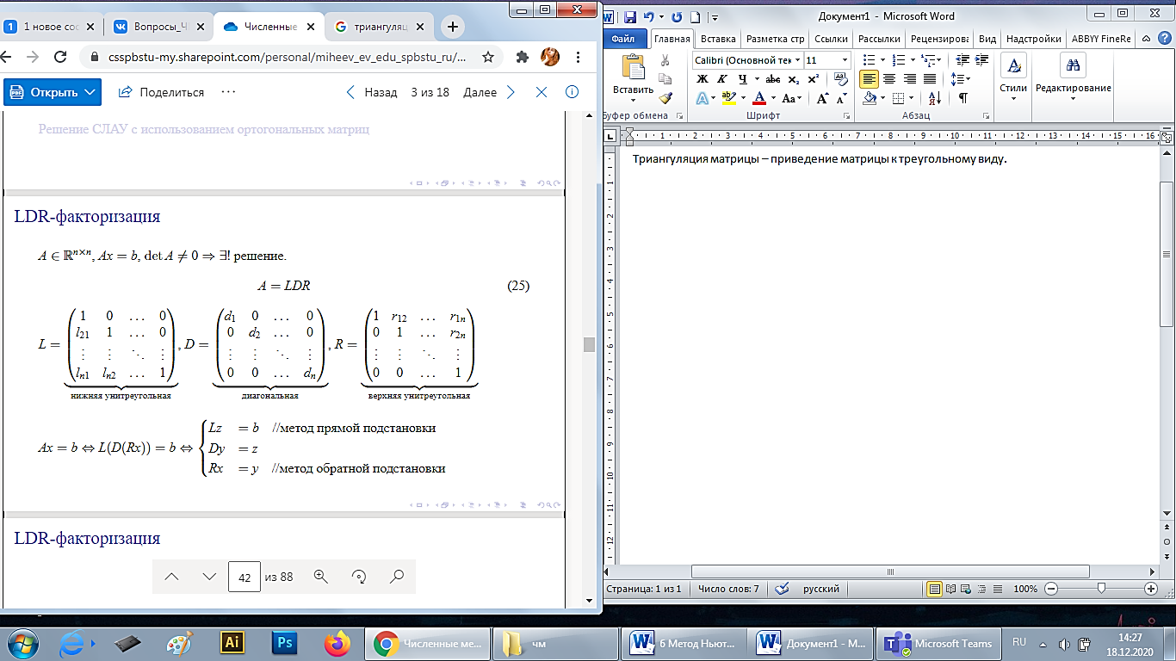n^2 операций, однако у всей факторизации больше

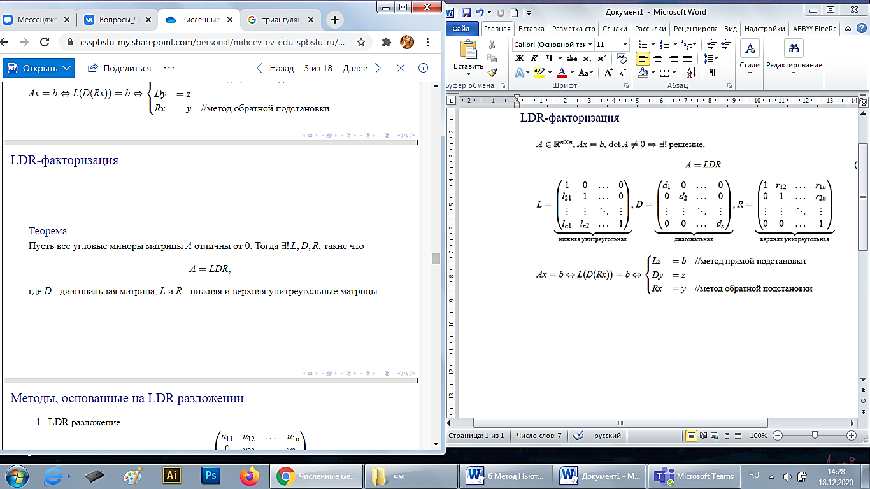

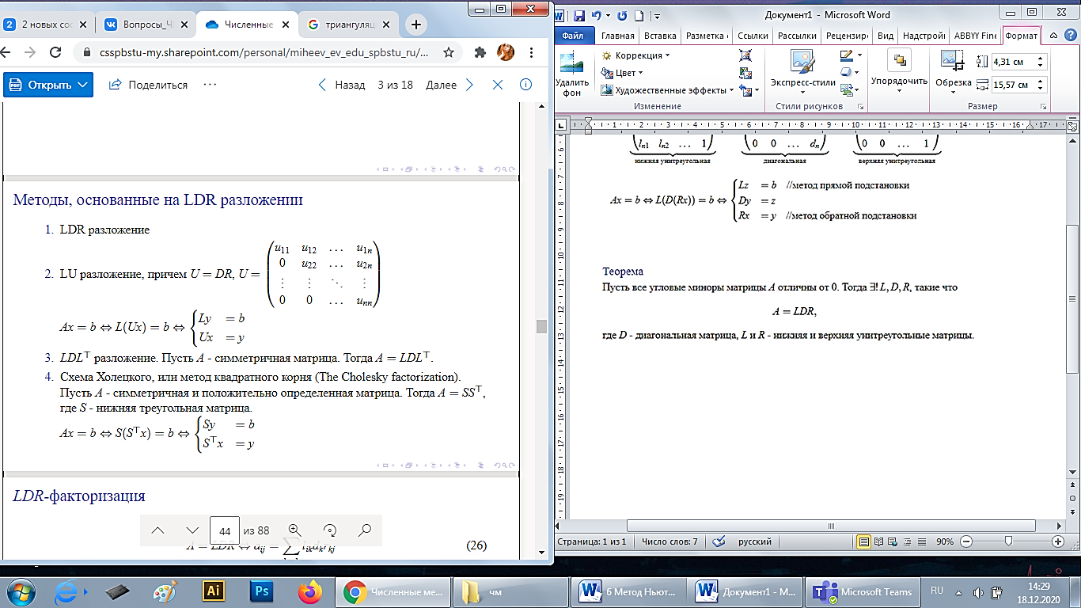

3 лучше 1, тк вычислять 2 а не 3 матрицы, и хранить в памяти только 1 треуг матрицу (алгоритмическая сложность в 2 р меньше)

1 шаг: находим 1эл-т, всю 1 строку матрицы R , весь первый столбец матрицы L  
K шаг: dk, Rk строку и Lk столбец



